Bestreuung 10kg braun (Eimer)

MOGAT-Werke

Eigenschaften

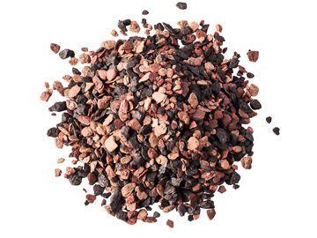

GTIN:

4029291019634

HAN:

HW1963